2019—2020学年度上学期期末教学质量检测
八 年 级 物 理
（时间：90分钟 满分：100分）
一、单项选择题（每小题2分，共40分，请用2B铅笔把正确选项的代号涂到答题卡上）
1.下列估计的数据与实际最接近的是
A.课桌的高度约为800cm
B.中学生100m跑的平均速度约为15m/s
C.一位中学生的质量为50kg 
D.物理课本的重力约为500N
2.2019年1月3日，嫦娥四号成功登陆月球表面，首次实现月球表面着陆。当嫦娥四号从空中下降时，说嫦娥四号是运动的，所选参照物是
A.嫦娥四号
B.月球表面
C.嫦娥四号上的照相机
D.嫦娥四号上的计算机
3.如图所示，下列关于声现象的描述错误的是
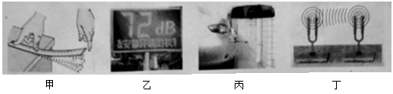

A.图甲中尺子振动的越快，发出的声音音调越高
B.图乙中的噪声强度显示仪是用来降低噪声的
C.图丙中的倒车雷达利用超声传递信息
D.图丁中的共振现象不能在真空中出现
4.关于声现象，下列说法正确的是
A.只要物体振动，人就能听见声音
B.分辨出合奏中的各种乐器主要是依据音调的不同
C.教室内学生听到老师的讲课声是靠空气传播的
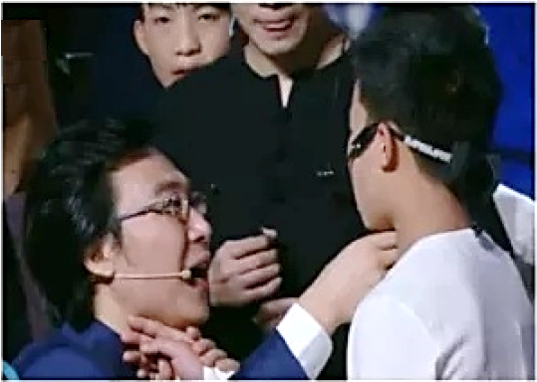
D.剧院内墙的吸音材料是在声源处减弱噪声的
5.十四个无声世界的孩子在中央电视台《经典咏流传》的舞台上，用一个啊字唱出了“整个春天”。如图是嘉宾和孩子用手指放在对方的喉结附近正在相互感知发出“啊”的情景。用这种方式让听不到声音的孩子感知到发出“啊”，这是利用了
A.声音的音色可以用手感觉
B.声音是通过空气传播的
C.固体传声比气体快
D.声咅是由物体振动产生的
6.如图所示的光现象中，与小孔成像原理相同的是
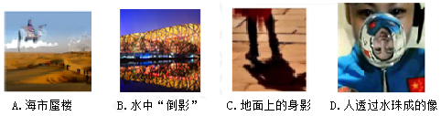

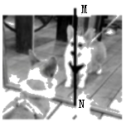
7.宠物狗狗正前方竖立着一面镜子，它正在欣赏镜中的自己（如图所示），假设狗狗不动，把平面镜沿MN截成两半，并分别向两侧平移一段距离（两块镜面仍然在原镜面平面内），则狗狗的头部通过左、右两面镜子
A.都不能成像
B.各成半个像，合起来成一个完整的像
C.都成完整的像，且两个像在不同位置
D.都成完整的像，且两个像在同一位置
8.在“探究凸透镜成像的规律”实验时，当烛焰离透镜14cm时成放大的实像，当烛焰离透镜8cm时成放大的虚像,则这个透镜的焦距可能是
A.4cm B.7cm C.10cm D.16cm
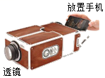
9.如图是小强用手机、透镜和纸盒自制的简易“投影仪”，它能将手机上的画面放大投射到白墙上。下列说法不正确的是
A.若用不透明的硬纸板遮住透镜的一部分，白墙上的画面将不再完整
B.手机屏幕到透镜的距离应在透镜的一倍焦距和二倍焦距之间
C.要使白墙上的像变大，应减小手机和透镜间的距离
D.从各个角度都能清楚的看到白墙上的像，是因为白墙对照射到其上面的光发生漫反射
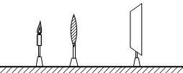
10.如图所示，在”探究凸透镜成像的规律”实验中，烛焰在距离凸透镜8cm处时，在距离凸透镜15cm处的光屏上成倒立的像。保持蜡烛和光屏不动，现把凸透镜向光屏方向移动7cm，下列关于烛焰在光屏上成像的说法正确的是
A.不能成清晰的像
B.成倒立的等大的像
C.成倒立的放大的像
D.成倒立的缩小的像
11.据专家介绍，12至18岁是青少年近视的高发期，主要原因如下：（1）长时间用眼不注意姿势或者休息。（2）长时间玩游戏、上网、玩手机、看电视等原因引起近视。下列四幅图中，属于近
视眼及其矫正的是
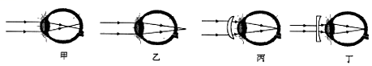

A.甲和丙 B.甲和丁 C.乙和丙 D.乙和丁
12.质量为3×10³g的物体最有可能是
A.一只麻雀 B.一只老鼠 C.一匹马 D.一只老母鸡
13.冬天，常看到室外的自来水管包了一层保温材料，是为了防止水管冻裂，水管被冻裂的主要原因是
A.水管里的水结成冰后，体积变大
B.水管里的水结成冰后，质量变大
C.水管里的水结成冰后，密度变大
D.水管本身耐寒程度不够而破裂
14.下图所示的措施中，和其他三个目的不同的是
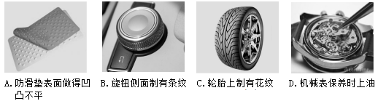

15.我县部分学校开展“足球进校园”活动，关于同学们在足球比赛中涉及到的物理知识，下列分析中错误的是
A.用头顶足球攻门时，头感到痛，说明物体间力的作用是相互的
B.足球鞋底凹凸不平，是为了增大与地面的摩擦力
C.足球能在空中飞行，是因为运动员的脚对它有力的作用[来源:Zxxk.Com]
D.守门员一下子抱住射门的足球，说明力可以改变物体的运动状态
16.关于质量和密度，下列说法正确的是
A.从地球带到太空中的铅笔能“悬浮”于舱内，是由于质量变小了
B.同种物质的状态发生变化，质量和密度均不变
C.物质的密度与其质量成正比，与其体积成反比
D.氧气罐中的氧气用去一半，密度减小一半
17.关于重力、 弹力和摩擦力，下列说法中正确的是[来源:Z.xx.k.Com]
A.因为物体本身就有重力，所以重力没有施力物体
B.物体受到的重力方向总是竖直向下，有时垂直于接触面[来源:Z.xx.k.Com]
C.物体间如果有相互作用的弹力，就一定存在摩擦力
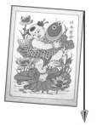
D.摩擦力的方向一定与物体运动的方向相反
重锤
18.过春节时贴年画是我国的传统习俗。在竖直墙壁上贴长方形年画时，可利用重垂线来检查年画是否贴正。如图所示的年画的长边与重垂线不平行，为了把年画贴正，则下列操作方法中正确的是
A.换用质量大的重锤
B.上下移动年画的位置
C.调整年画，使年画的长边与重垂线平行
D.调整重垂线，使重垂线与年画的长边平行
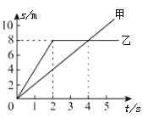
19.甲、乙两物体，同时从同一地点沿直线向同一方向运动，它们的 s—t 图像如图所示。下列说法正确的是 [来源:Zxxk.Com]
A. 2—4s内乙做匀速直线运动
B. 4s 时甲、乙两物体的速度相等
C. 3s时甲在乙的前方
D. 0—4s内乙的平均速度为2m/s

20.在粗糙程度相同的水平面上，重为10N的物体在F＝5N的水平拉力作用下，沿水平面由A点匀速运动到B点，此时撤去拉力，物体继续向前运动到C点停下来，此过程中下列说法正确的是
A.物体在AB段摩擦力等于10N
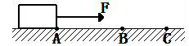
B.物体在AB段摩擦力小于5N
C.物体在BC段摩擦力等于5N
D.物体在AB段摩擦力大于BC段摩擦力
2019—2020学年度上学期期末教学质量检测
八 年 级 物 理
（时间：90分钟 满分：100分）
题号 | 一 | 二 | 三 |  |  |  | 四 |  | 总分
题号 | 一 | 二 | 29 | 30 | 31 | 32 | 33 34 | 35 | 总分
得分

二、填空题（每空1分，共18分）
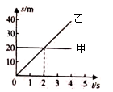
21.改革开放40年以来，中国高铁已成为一张有重量的“中国名片”。小明乘坐高铁时看到路旁的树木疾速向后退去，这是以 为参照物。若列车时速为180km/h，合 m/s。
22.图像法是一种整理、分析数据的有效方法。如图所示是小明同学描绘的两个物体运动路程—时间图像。由图像可知，甲物体前4s内运动的路程是 m；乙物体运动的速度是 m/s。
23.一些大厦的外部安装了平板玻璃，人们可以通过它看到自己
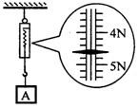
的 （选填“虚”或“实”）像。人靠近幕墙，像的大小 （选填“变大”、“变小”或“不变”）。我国已经对玻璃幕墙的安装制定了限制性法规，因为玻璃幕墙会发生 （选填“镜面 ”或“漫”）反射，造成光污染。
24.如图所示，所测物体A的重力是 N，该物体的质量是 g
（g取10N/kg）。
25.音调、响度、音色是声音的三个主要特征。演奏二胡时，手指上下移动按压琴弦的不同位置，可改变二胡发声的 ；其下方有一个共鸣箱，可用来增大二胡发声的 。
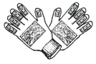
26.为保障市民的出行安全，交管部门在很多十字路口安装了监控摄像头，它可以拍下违章车辆的现场照片，拍照时，摄像头的镜头相当于一个 （选填“凸”或“凹）透镜，所成的像是 （选填“放大”、“缩小”或“等大”）的实像，当车辆远离摄像头时，所成的像将会 （选填“变大”、“变小”或“不变”）。
27.如图是小明制作的“抓鱼手套”。他在普通橡胶手套的着力处增加几个尼龙搭扣的小勾面，这些密集而弯曲的小勾面增大了接触面的 ，从而增大了 ，使人更容易把鱼抓牢。
28.容积为250mL的容器，装满水后的总质量为300g，则容器质量为 g；若装满另一种液体后的总质量为250g，则这种液体的密度为 g/cm³。（ρ_{水}=1.0×10³kg/m³）
三、作图与实验探究题（第29题6分，第30题7分，第31题5分，第32题6分，共24分）
29.（1）如图甲有一点光源S，它在平面镜中的像与凸透镜的焦点F重合，S发出的一条光线经平面镜反射后，反射光线为a，如图所示。请在图中画出：
①凸透镜的焦点F；
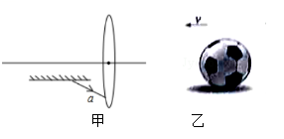
②点光源S的位置及光线a对应的入射光线；
③光线a经过凸透镜后的折射光线。
（2）踢出去的足球在操场上慢慢滚动后停下来，请在图乙中画出在操场上向左滚动的足球受力的示意图。

30.在探究“凸透镜成像规律”的实验中，所用凸透镜的焦距为10cm。
（1）如图甲，光屏上呈现清晰的像，此像的性质是倒立 的实像，生活中的 （选填“照相机”、“投影仪”或“放大镜”）利用了该原理工作；若保持蜡烛和光屏位置不变，移动凸透镜至 刻度线处，光屏上能再次呈现清晰的像。
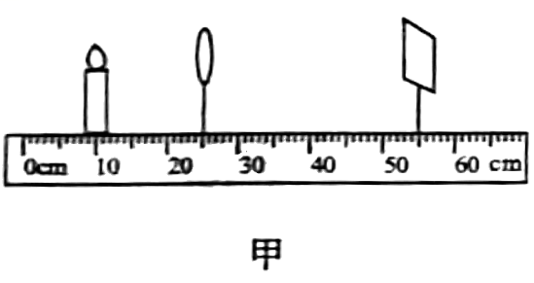
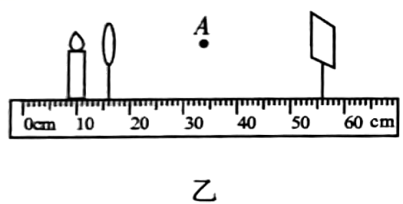
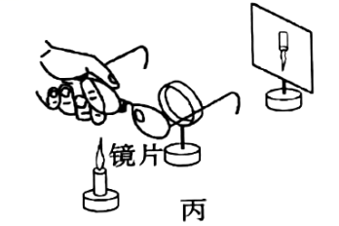
（2）如图乙，保持蜡烛位置不变，移动凸透镜至16cm刻度线处，移动光屏，观察到光屏上只能出现光斑，而人眼在图中A处应向 （选填“左”或“右”）看才能观察到烛焰正立放大的 像。
（3）如图丙，在烛焰和凸透镜之间放一眼镜的镜片，发现光屏上的像由清晰变模糊了，将光屏向靠近凸透镜的方向移动适当距离后，光屏上再次呈现清晰的像，则该眼镜的镜片是 （选填“凸透镜”或“凹透镜”），可用于矫正 （选填“近视眼”或“远视眼”）。
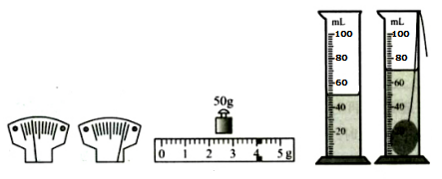
31.小明在滨河阳光沙滩游玩时捡到一块鹅卵石，并对该鹅卵石的密度进行了测量。
甲
乙
丙
丁

（1）将天平放在水平桌面上，并将游码移至称量标尺左端的零刻度线后，分度标尺的指针如图甲所示，此时应将平衡螺母向 （选填“左”或“右”）调节，使天平横梁平衡。
（2）测量鹅卵石质量时，将最小为5g的砝码放入托盘天平的右盘后，分度标尺的指针如图乙所示，接下来的操作是 ，直至天平横梁平衡。
（3）天平平衡时，所用砝码和游码在称量标尺上的位置如图丙所示，该鹅卵石的质量是 g。
（4）如图丁所示，鹅卵石的体积是 cm³。
（5）由以上数据可知，该鹅卵石的密度为 kg/m³。
32.小明在探究“滑动摩擦力大小于哪些因素有关”的实验中，提出以下猜想：
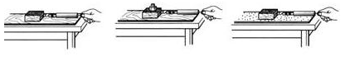
猜想一：滑动摩擦力的大小与物体运动的速度有关；
猜想二：滑动摩擦力的大小与接触面所受的压力大小有关；
猜想三：滑动摩擦力的大小与接触面的粗糙程度有关；
小明通过如图所示的实验验证猜想，验证猜想二和猜想三的数据如下表：
次数 | 1 | 2 | 3 | 4 | 5
接触面 | 木板 | 木板 | 木板 | 棉布 | 毛巾
压力/N | 1.0 | 1.5 | 2.0 | 1.0 | 1.0
弹簧测力计示数/N | 0.4 | 0.6 | 0.8 | 0.5 | 0.6
回答下列问题：
（1）实验中，小明用弹簧测力计水平拉着木块在水平方向做 运动，其目的是使滑动摩擦力的大小 （选填“大于”、“小于”或“等于”）弹簧测力计的示数。
（2）为验证猜想一，小明用弹簧测力计水平拉着木块沿水平方向以不同的速度在木板上做实验时，发现弹簧测力计示数相同，说明滑动摩擦力的大小与运动速度 。
（3）分析 次实验可验证猜想二，在其他条件相同时，滑动摩擦力的大小与接触面所受的压力大小 。
（4）分析1、4、5三次实验，小明得出结论：滑动摩擦力的大小与接触面的粗糙程度有关。在其他条件相同时， 。
四、计算题（第33题4分，第34题4分，第35题10分，共18分）
33.2019年11月26日鲁南（日兰）高铁日照—临沂—曲阜段正式运营。便捷的交通与互联网给人们出行带来了极大的方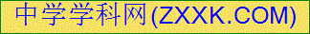便，爷爷带小明驾车到临沂北站，然后乘高铁去日照旅游，7：45开车出发，并看到路边如图所示的交通标志牌，此刻吩咐小明通过铁路12306网站查询部分列车时刻表，如下表。
在交通正常的情况下，依据以上信息并通过计算，爷孙俩最快能赶上哪一车次？
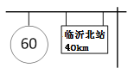
车次 | 临沂北开 | 日照西到
G5536 | 08:25 | 09:08
G5570 | 08:52 | 09:22
G5556 | 09:41 | 10:24

34.有一个质量为650g的金属块，能否用量程是0～5N的弹簧测力计测量其受到的重力？请通过计算说明（g取10N/kg）。

35.小明的爸爸出差带回一对喜洋洋和灰太狼的饰件。如图所示，它们均为实心的，小明很想知道它们是由什么材料做成的。于是设法测出喜洋洋的质量为1.185kg，体积为150cm³。
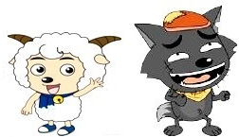
物质 | 密度（kg/m³）
金 | 19.3×10³
铜 | 8.9×10³
铁 | 7.9×10³
铝 | 2.7×10^{3[来源:Z,xx,k.Com]}

（1）通过计算和查以上密度表判断喜洋洋是由何种物质制成的？
（2）若灰太狼与喜洋洋的组成物质相同，测得其质量为1.975kg，则这个灰太狼的体积是多大？

八年级物理参考答案及评分标准（2020、01）
一、单项选择题
题号 | 1 | 2 | 3 | 4 | 5 | 6 | 7 | 8 | 9 | 10 | 11 | 12 | 13 | 14 | 15 | 16 | 17 | 18 | 19 | 20
答案 | C | B | B | C | D | C | D | C | A | D | B | D | A | D | C | D | B | C | D | C
- 填空题（每空1分，共18分）
- 高铁 （或小明） 50 22. 0 10 23.虚 不变 镜面 24. 4.6 460
25.音调 响度 26.凸 缩小 变小 27.粗糙程度 摩擦力（或摩擦） 28. 50 0.8
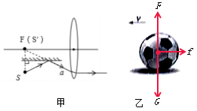
三、作图与实验探究题（每空1分）
29.如图（每图3分）
30.（1）放大 投影仪 40cm （2） 左 虚
（3）凸透镜 远视眼
31.（1）右 （2）先把最小为5g的砝码取走，然后再移动游码 （3）54 （4）20 （5） 2.7×10³
32.（1）匀速直线 等于 （2）无关
（3）1、2、3 有关 （4）接触面越粗糙，滑动摩擦力越大
四、计算题（第33题4分，第34题4分，第35题10分，共18分）
33.已知：s=40km，限速v=60km/h，
求：最少时间t
解：由v=可得，驾车到临沂北站所用的最少时间：

t==40km/60km/h=2/3h=40min，
他们7：45开始出发，到达临沂北站的时间为8：25， （3分）
由于到站时火车G5536已停止检票，根据表中信息可知，爷孙俩最快只能赶上G5570车次。
答：爷孙俩最快能赶上G5570车次。 （1分）

34.已知：金属块的质量m＝650g＝0.65 kg,弹簧测力计能测量的最大拉力F＝5N，
g＝10N/kg 。
求：G。
解：金属块的重力G＝mg＝0.65kg×10N/kg＝6.5N， （3分）
∵G＞F，
∴不能用量程是0～5N的弹簧测力计测量其受到的重力。
答：不能用量程是0～5N的弹簧测力计测量其受到的重力。 （1分）

35.已知：喜洋洋的质量m₁＝1.185kg，体积V₁＝150cm³＝1.5×10^{﹣4}m³，
灰太狼的质量m₂＝1.975kg。
求：（1）喜洋洋的密度ρ
（2）灰太狼的体积V₂
解：（1）喜洋洋的密度ρ＝m₁/V₁＝1.185kg/（1.5×10^{﹣4}m³）＝7.9×10³kg/m³，
查给出的密度表可知喜洋洋是由铁制成的， （5分）
- 由题意知灰太狼与喜洋洋的组成物质相同，所以灰太狼的密度
ρ＝7.9×10³kg/m³，由ρ＝m/V得灰太狼的体积
V₂＝m₂/ρ＝1.975kg/（7.9×10³kg/m³）＝2.5×10^{﹣4}m³
答：喜洋洋是由铁制成的，灰太狼的体积是2.5×10^{﹣4}m³。 （5分）

